11.03.2018. UA1CEG- проверка «затыкания» моих аппаратов прямого преобразования и получение в QRPPP передатчике на КТ-315 64 мВт, примерно столько и объявлял RX3G(ex RV3GM)

Олег RX3G сообщил, что его приёмник прямого преобразывания затыкается напрочь, даже от работы своего слабейшего передатчика 85 мВт! Я вообще с такой проблемой не сталкивался никогда, разве в «светлом прошлом», т.е в молодости…

Цитирую своё сообщение, давно опубликованное
Абсолютно непонятно пристрастие радиолюбителей к схемам с примитивными диодными смесителями.

Это детекторный приёмник. Все это знают. Недостаток- контур имеет низкую добротность, т.к. он нагружен на телефоны. Избирательность низкая.

Подаём в указанную точку детекторного приёмника сигнал гетеродина. Это уже приёмник прямого преобразования! Недостатки куда-то делись? Никуда они не делись!

Добавляем ещё один диод, соединяем встречно- параллельно, уменьшаем частоту гетеродина вдвое и получаем схему просто жутко популярную в наших кругах. Как был «детекторный приёмник» так им и остался!
Естественно, между телефонами и диодами нужен ВЧ дроссель, иначе сигнал гетеродина будет замкнут конденсатором на землю. Но, эта схема просто для рассмотрения, не для повторения же, в конце концов!

Применив активный балансный смеситель (235ПС1, 174ПС1,526ПС1 и т.п) мы поключаем его к минимально необходимому числу витков контура, что резко повышает добротность контура, в сравнении с «детекторным вариантом», а так же резко уменьшается число побочных продуктов преобразования. Не нужно иметь повышенное напряжение гетеродина и кропотливо его подбирать, ибо диоды в качестве смесителя требуют тщательного подбора величины напряжения.
Например, в данном случае я применил в смесителе 235ПС1. Есть некоторое возможное затруднение- необходим подходящий трансформатор. Я применял согласующий трансформатор от старого выброшенного радиовещательного приёмника и от какого- то польского телефона и ещё, даже не знаю от чего, с какой-то разломанной платы…
Но, уверяю, эти затруднения оправдываются прекрасной работой данного узла.

Началось это давно… Что- бы слышать «Круглый стол» нашего областного клуба в Парголово на службе, при наличии конечно возможности, я собрал приёмник прямого преобразования, со смесителем на встречно- параллельных диодах… Работа его была не неважная, а отвратительная. Применив какие-то специальные (сейчас не помню какие) смесительные диоды, добился некоторого улучшения, несущественного.
И только применив балансный смеситель я добился нормальной работы, конечно двухполосный приём никуда не делся, но приёмник не затыкался от мощнейших помех соседней радиостанции.
С тех пор, прошло более 30 лет, я применяю в качестве смесителя аппарата прямого преобразования только балансный смеситель! Когда опубликовывают уродование балансного смесителя в небалансный, заземляя один вход симметричного входа смесителя, я далее не смотрю и не читаю.

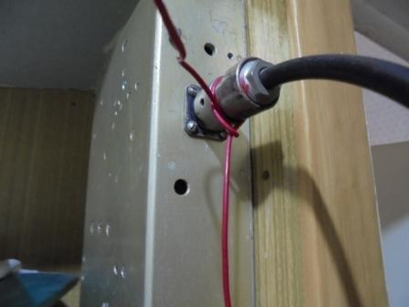

Сегодня «Муза посетила» попаять и я решил начать с проверки, как ведут себя мои аппараты прямого преобразования при сильнейших QRM.
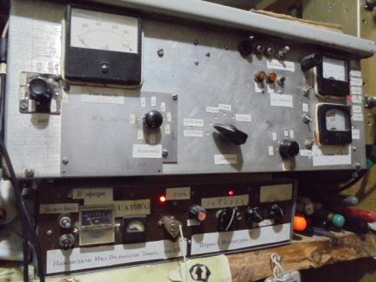
Включаю усилитель мощности, а антенну приёмника обкручиваю вокруг коаксиального кабеля передатчика, увы, полную мощность не могу дать из-за TVI «польским антеннам», но 80 ватт даю.
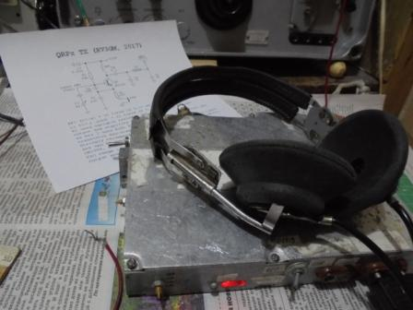
Побитый в походах и безотказный трансивер на 10 мГц и не думает затыкаться!

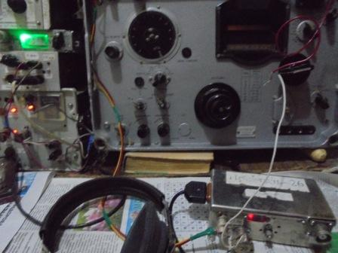
Приёмник прямого преобразования на 14060 тоже переносит громадные помехи как нечего делать!

Вывод понятен: если вы собираете аппарат прямого преобразования для работы в
эфире не нужно нищенствовать и ставить отвратительно
работающий, как показала практика, смеситель
на встречно- параллельных диодах.
Нужно применять нормальный балансный смеситель!

КТ-315.

Не поверите… Но, я никогда не применял КТ-315. Вот не нравились мне они, и всё!
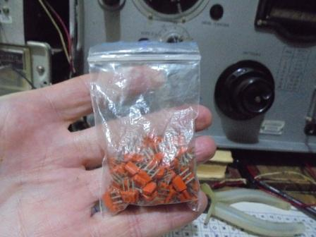

Между тем, десятка 2-3 у меня «их есть»…
Решил сегодня собрать QRPPP передатчик Олега RX3G:
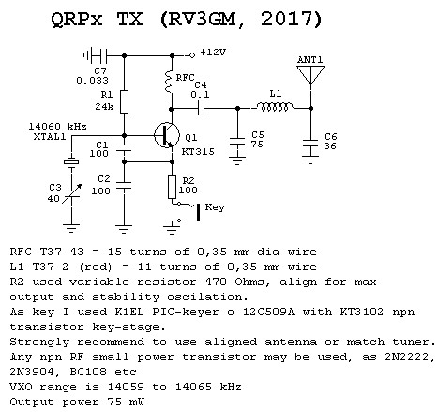

Я сторонник классического «Q- кода»…
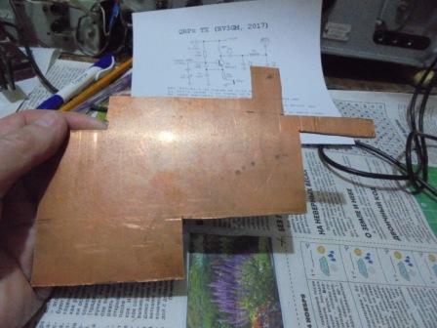
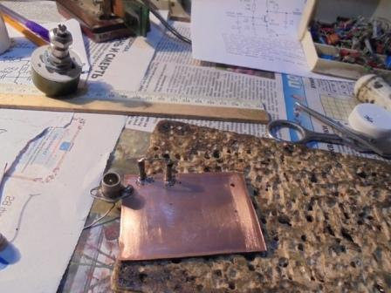

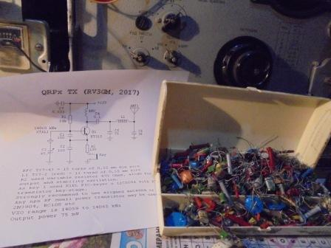

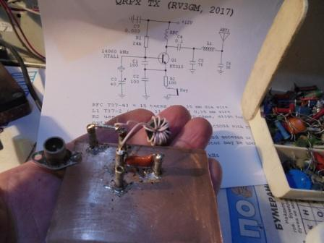

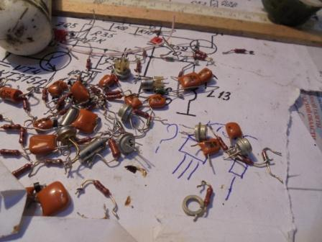

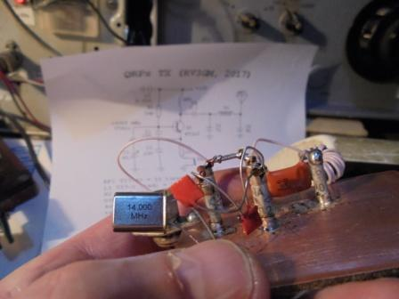

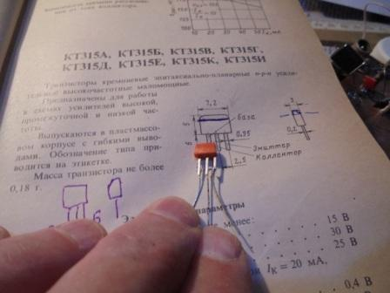
В моём потрёпанном от постоянного использования «Справочники» цоколёвка изображена неверно! Попутно вношу исправления.
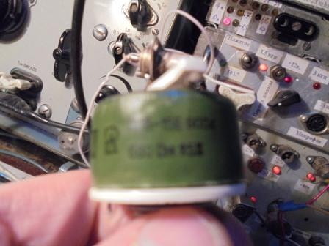
Как автор рекомендует, подключаю переменный резистор.
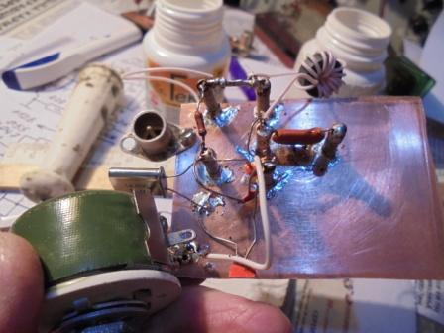
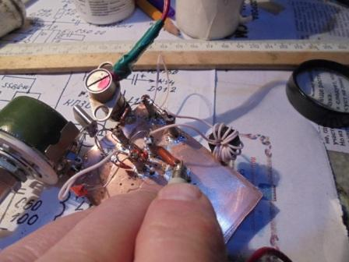

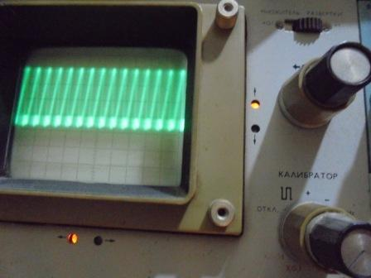

Работает! Осталось настроить П-контур.
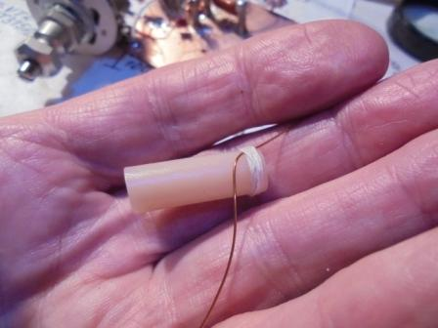
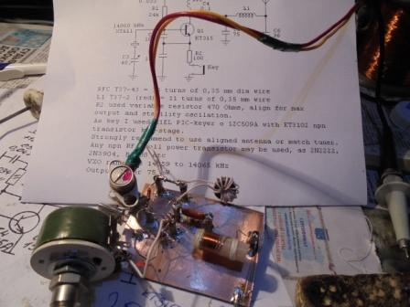

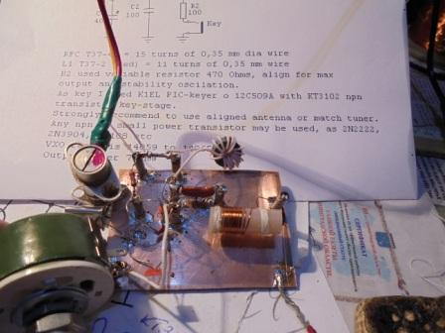

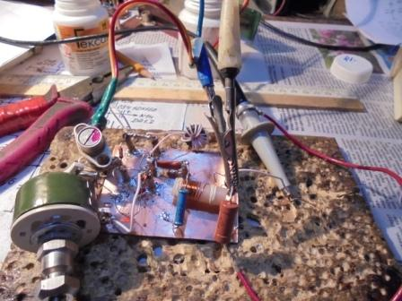
Нагружаю на 75 Ом.
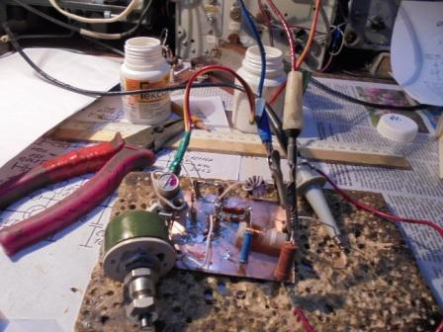

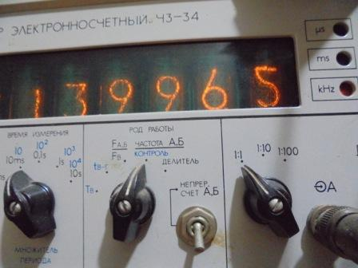
Без подстроечного конденсатора кварц выдаёт на 3.5 кГц ниже, но это, на текущий момент, неважно.
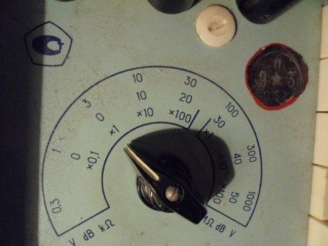
Предел измерения 3 вольта.
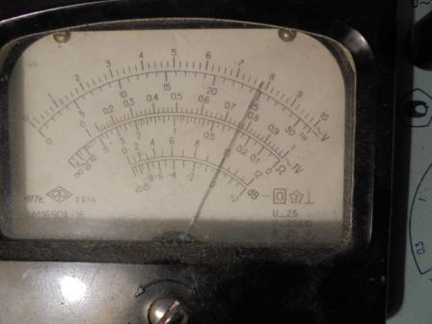
Имеем чуть меньше 2.4 вольта.

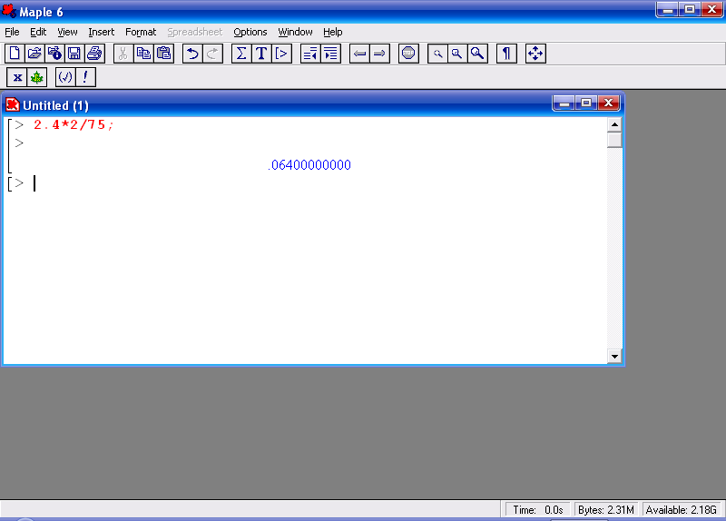

64 милливатта.

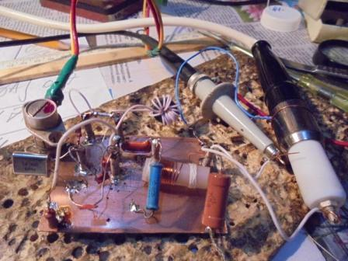
Вполне соответствует заявленным автором, RX3G, мощности. Регулировкой переменного резистора можно добавить милливатт- другой, но проще поставить постоянный резистор 100 Ом!
Для «Работы в эфире мощностью менее 100 милливатт», мероприятие, которое проводится Олегом RX3G, применение именно КТ-315 полностью соответствует по параметрам требованиям к участникам мероприятия! Транзисторы абсолютно не дефицитны. И 100 милливатт с них снять можно только очень постаравшись.

Что касается моего отношения к мероприятию, то, если найдутся энтузиасты собрать самодельные аппараты с QRPPP мощностью и готовые выйти в поле, летом, для проведения двухсторонних связей на QRPPP аппаратах, я охотно бы принял участие.
Лично мне интересны именно двухсторонние QSO: QRP-QRP, QRPP- QRPP и, тем более QRPPP-QRPPP!

До встречи в эфире!

Сайт: www.ua1ceg.ru
«Зеркало»: http://ua1ceg.6te.net (1:1 копия, Mozilla Firefox здесь претензий не предъявляет)

